Hardie® Plank Smooth Zartgrün 84 St.

James Hardie Europe

Eigenschaften

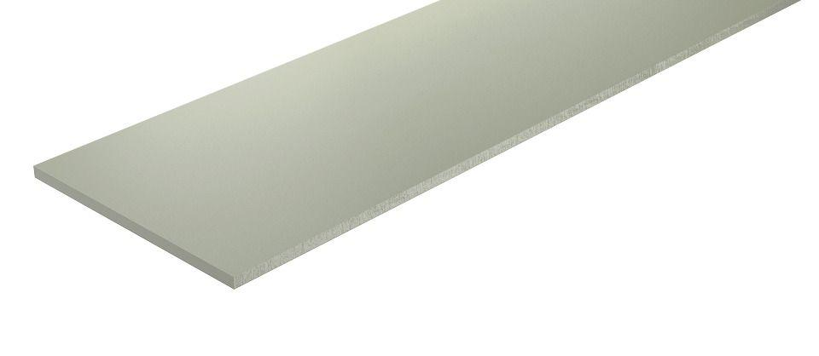

GTIN:

0727396467711

HAN:

5811620

Farbton

grün

Oberfläche

beschichtet, glatt

Werkstoff

Faserzement

Breite (mm)

180,00

Länge (mm)

3.600,00

Stärke (mm)

8,00

Ausführung Bekleidung

Platte

Brandverhalten

A2-s1, d0

Wärmeleitfähigkeit (W/(m\*K))

0,23

Farbtonbezeichnung Hersteller

Zartgrün